项目编号：

文档版本： 第 1 版

分册名称： 第 1册/共 1册

人体生理数据监测系统

数据库设计文档

指导老师：荣辉桂

开发小组：代码怎么敲都队

湖南大学信息科学与工程学院软件工程2020级4班

|  |  |  |  |  |  |  |
| --- | --- | --- | --- | --- | --- | --- |
| 总页数 | 25 | 正 文 | 21 | 附 录 | 1 | 生效日期：2022-10-25 |
| 编制：崔光博、海日娜、安冠东、刘文韬、冯秋怡 | | | 审核： 荣辉桂 | | | 批准：边耐政 |

文档信息

|  |  |
| --- | --- |
| **文档名称** | 人体生理数据监测系统项目数据库设计文档 |
| **描述** | 该文档简要介绍了数据库的表、字段及其表之间的关系 |
| **负责人** | 刘文韬 |
| **状态** | 1.0版本 |

文档变更历史

|  |  |  |  |  |
| --- | --- | --- | --- | --- |
| **时间** | **版本号** | **修改人** | **章节** | **描述** |
| 2022-10-25 | 初稿 | 海日娜，刘文韬，崔光博，冯秋怡，安冠东 | 所有章节 | 从设计和需求文档创建文档初稿 |
|  |  |  |  |  |

审核结果

|  |  |  |  |  |
| --- | --- | --- | --- | --- |
| **审核人** | **审核时间** | **意见** | **签名档** | **备注** |
| 开发团队 | 2022-10-26 | 通过 |  | 数据库设计文档通过评审 |

目录

1 引言 5

1.1 编写目的 5

1.2 背景 5

1.3 术语定义 6

1.4 参考资料 6

2 外部设计 6

2.1 标识符和状态 6

2.2 使用程序 6

2.3 命名约定 6

2.4 设计约定 6

3 结构设计 7

3.1 概念结构设计 7

3.1.1 实体和属性定义 7

3.1.1.1用户模块 7

3.1.1.2健康模块 8

3.1.1.3饮食模块 8

3.1.1.4社区模块 9

3.1.2 设计局部E-R模式 10

3.1.2.1 健康日志 10

3.1.2.2 饮食管家 10

3.1.2.3 医患交流 11

3.1.2.4 我的消息 11

**3.1.2.5 登录日志** 11

3.1.3 全局E-R图 12

3.2 逻辑结构设计 12

3.2.1汇总表 12

3.2.2 表属性详细 13

用户登录日志(t_log_login) 13

用户表(t_all_user) 13

用户个人消息(t_personal_message) 14

管理员表(t_background_administrator) 14

医生资格认证表(t_community_doctorverify) 14

饮食记录表(t_diet_record) 15

食物表(t_communiy_food) 15

社区药品表(t_community_drug) 15

社区关系表(t_community_relation) 16

社区消息表(t_community_chat) 16

我的药物表(t_health_medication) 16

健康记录表(t_health_record) 16

健康建议表(t_health_suggest) 17

3.3 物理结构设计 17

3.3.1 物理设计实现 18

4 运用设计 25

4.1 数据字典设计 25

4.2 安全设计 25

# 1 引言

## 1.1 编写目的

本数据库设计说明书是对噪声地图系统数据库设计的定义。包括本系统数据逻辑结构设计以及运行环境、安全设计等。

本数据库设计说明书适合以下读者：

1. 用户
2. 系统设计人员
3. 开发人员
4. 测试人员
5. 验收人员
6. 系统维护人员

本数据库设计说明书是以下活动的依据之一：

1. 系统详细设计
2. 系统开发
3. 系统验收
4. 系统维护

## 1.2 背景

国际糖尿病联合会在2021年出具的报告显示，糖尿病是一场前所未有的疾病大流行。在过去的10年间，我国糖尿病患者人数由9千万增加至1亿4千万。对已经发病的患者，密切监测血糖，规律就诊，通过积极有效的干预和治疗，可以尽可能地防止出现心脑血管疾病、糖尿病肾病等并发症。研究表明，糖尿病患者使用一些辅助工具管理疾病可改善自身病情，提高糖尿病患者自我监测的依从性。

本系统能够帮糖尿病患者规律进行身体健康状态监测与预警，且界面友好、知识精细的软件，从而辅助他们进行糖尿病治疗，从而守护身体健康。

## 1.3 术语定义

无。

## 1.4 参考资料

1）《人体生理数据监测系统项目需求说明书》

# 2 外部设计

## 2.1 标识符和状态

数据库软件名称：MySQL

数据库名称：health monitoring system

## 2.2 使用程序

数据库使用于“人体生理健康数据监测系统”

## 2.3 命名约定

数据库命名以模块缩写加具体表的英文词汇组成，能同一规范数据库表的命名。

数据库使用MySQL开发，开发程序员、测试和分析人员需要安装MySQL并建立相同数据库或安装相关插件进行联机访问。

## 2.4 设计约定

在本系统中，数据库的设计采用PowerDesigner进行，并且采用面向对象的设计方法，首先进行对象实体的设计，最后将对象持久化到数据库中，所有的表和表之间的关联（ER图）都采用标准的PowerDesigner设计工具进行，这样能够将整个系统的设计和数据库设计有机的结合起来。

# 3 结构设计

## 3.1 概念结构设计

### 3.1.1 实体和属性定义

#### 3.1.1.1用户模块

1）

实体名称：用户

属性：用户编号、邮箱、密码、用户名、头像、身份、权限、关键词、生日、性别、血型、身高

约束：无

2）

实体名称：个人消息

属性：消息编号、用户编号、消息来源、消息内容、消息类型、消息时间

约束：外键：用户编号

3）

实体名称：登录日志表

属性：登录编号、用户编号、登录时间

约束：外键：用户编号

4）

实体名称：管理员

属性：管理员编号、密码

约束：无

#### 3.1.1.2健康模块

1）

实体名称：健康记录

属性：健康记录编号、用户编号、日期时间、血糖、高血压、低血压、血脂、心率、体重、健康状况

约束：外键：用户编号

2）

实体名称：药物信息

属性：药物编号、药物名称、药物图片、药物详情

约束：无

3）

实体名称：用药

属性：用药编号、用户编号、药物编号、用药日期、用药时间、是否用药

约束：外键：用户编号、药物编号

4）

实体名称：健康建议

属性：建议编号、健康信息类型、数值档次、健康建议

约束：无

#### 3.1.1.3饮食模块

1）

实体名称：食物信息

属性：食物编号、食物名称、描述、含糖量、蛋白质、脂肪、能量、图片

约束：无

2）

实体名称：饮食记录

属性：饮食记录编号、用户编号、日期、用餐时间、食物编号

约束：外键：用户编号、食物编号

#### 3.1.1.4社区模块

1）

实体名称：医生认证

属性：医生编号、用户编号、医院、身份证号、医师资格证、认证状态、管理员编号

约束：外键：用户编号、管理员编号

2）

实体名称：医患关系

属性：关系编号、医生编号、用户编号

约束：外键：医生编号、用户编号

3）

实体名称：医患聊天

属性：聊天编号、关系编号、时间、聊天内容、发出方

约束：外键：关系编号

### 3.1.2 设计局部E-R模式

#### 3.1.2.1 健康日志

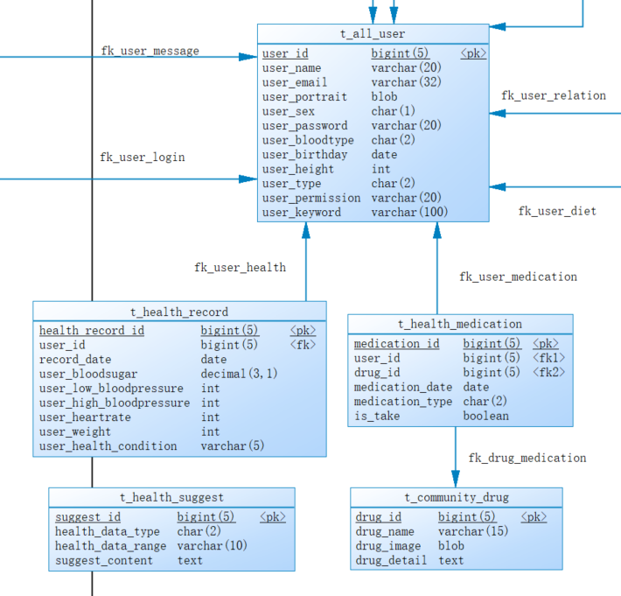

#### 3.1.2.2 饮食管家

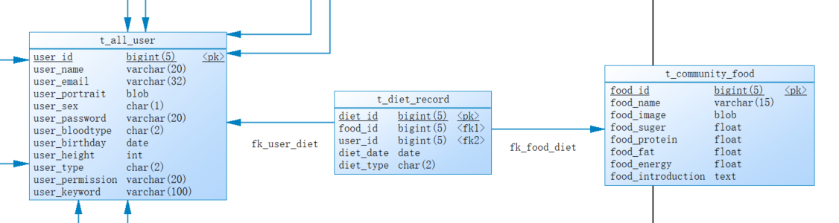

#### 3.1.2.3 医患交流

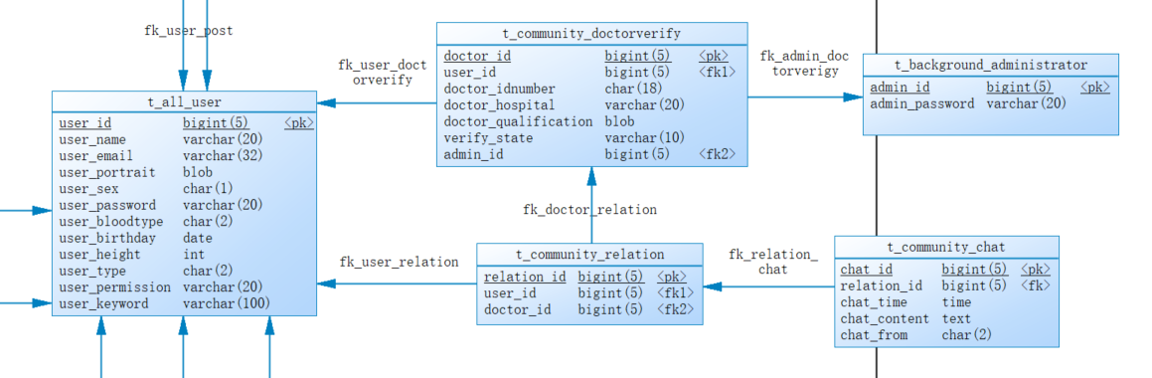

#### 3.1.2.4 我的消息

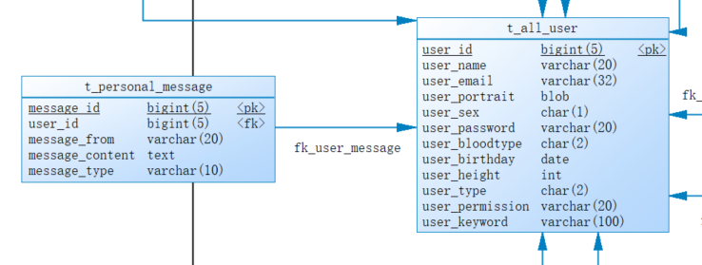

**3.1.2.5 登录日志**

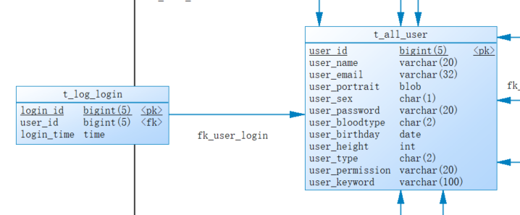

### 3.1.3 全局E-R图

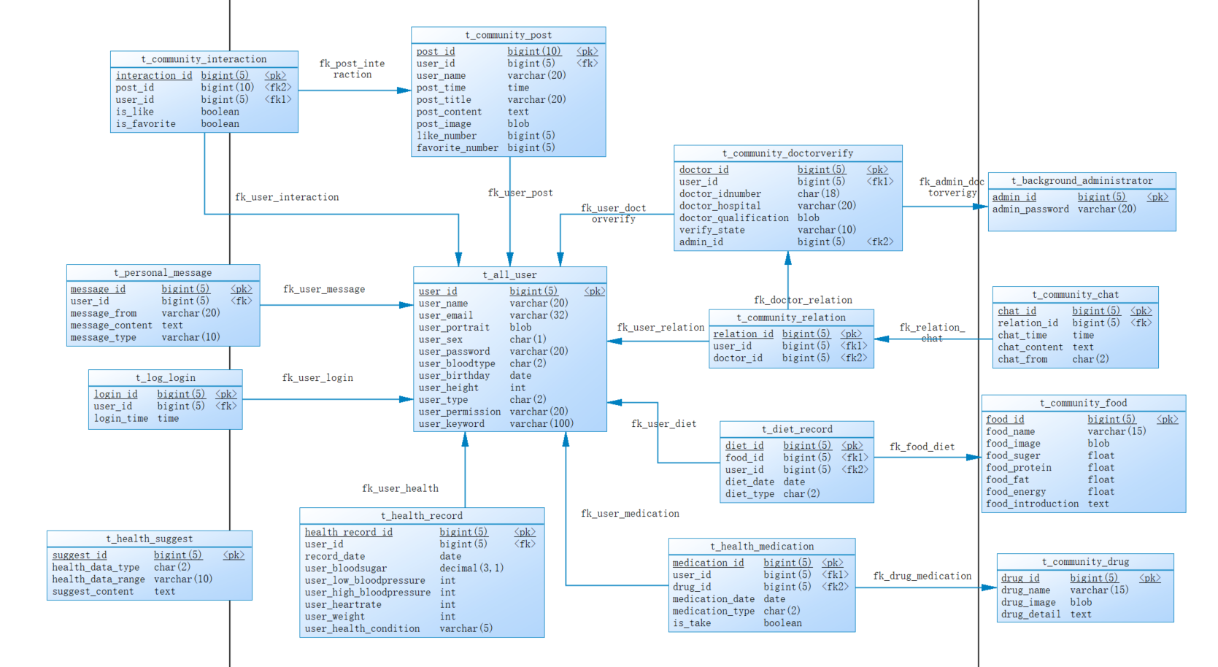

## 3.2 逻辑结构设计

### 3.2.1汇总表

|  |  |  |
| --- | --- | --- |
| **序号** | **表名** | **功能说明** |
| 1 | t_log_login | 用户登录日志 |
| 2 | t_all_user | 用户表 |
| 3 | t_personal_message | 用户个人消息 |
| 4 | t_background_administrator | 管理员表 |
| 5 | t_community_doctorverify | 医生资格认证表 |
| 6 | t_diet_record | 饮食记录表 |
| 7 | t_community_food | 食物表 |
| 8 | t_community_drug | 社区药品表 |
| 9 | t_community_relation | 医患关系表 |
| 10 | t_community_chat | 社区消息表 |
| 11 | t_health_medication | 我的药物表 |
| 12 | t_health_record | 健康记录表 |
| 13 | t_health_suggest | 健康建议表 |

### 3.2.2 表属性详细

#### 用户登录日志(t_log_login)

|  |  |  |  |  |  |
| --- | --- | --- | --- | --- | --- |
| ***名称*** | ***代码*** | ***数据类型*** | ***主要的*** | ***外来键*** | ***注释*** |
| login_id | login_id | bigint(5) | TRUE | FALSE | #必填字段；模糊查询；精确查询；#自增长类型 |
| user_id | user_id | bigint(5) | FALSE | TRUE |  |
| login_time | login_ time | time | FALSE | FALSE |  |

#### 用户表(t_all_user)

|  |  |  |  |  |  |
| --- | --- | --- | --- | --- | --- |
| ***名称*** | ***代码*** | ***数据类型*** | ***主要的*** | ***外来键*** | ***注释*** |
| user_id | user_id | bigint(5) | TRUE | FALSE | #必填字段；模糊查询；精确查询；#自增长类型 |
| user_name | user_name | varchar(20) | FALSE | FALSE |  |
| user_email | user_ email | varchar(32) | FALSE | FALSE |  |
| user_portrait | user_portrait | blob | FALSE | FALSE |  |
| user_sex | user_sex | char(1) | FALSE | FALSE |  |
| user_password | user_passord | varchar(20) | FALSE | FALSE |  |
| user_bloodtype | user_bloodtype | char(2) | FALSE | FLASE |  |
| user_birthday | user_birthday | date | FALSE | FALSE |  |
| user_height | user_height | int | FALSE | FALSE |  |
| user_type | user_type | char(2) | FALSE | FALSE |  |
| user_permission | user_permission | varchar(20) | FALSE | FALSE |  |
| user_keyword | user_keyword | varchar(100) | FALSE | FALSE |  |

#### 用户个人消息(t_personal_message)

|  |  |  |  |  |  |
| --- | --- | --- | --- | --- | --- |
| ***名称*** | ***代码*** | ***数据类型*** | ***主要的*** | ***外来键*** | ***注释*** |
| message_id | message_id | bigint(5) | TRUE | FALSE | #必填字段；模糊查询；精确查询；#自增长类型 |
| user_id | user_id | bigint(5) | FALSE | TRUE |  |
| message_time | message_ time | time | FALSE | FALSE |  |
| message_from | message_from | varchar(20) | FALSE | FALSE |  |
| message_content | message_content | text | FALSE | FALSE |  |
| message_type | message_type | varchar(10) | FALSE | FALSE |  |

#### 管理员表(t_background_administrator)

|  |  |  |  |  |  |
| --- | --- | --- | --- | --- | --- |
| ***名称*** | ***代码*** | ***数据类型*** | ***主要的*** | ***外来键*** | ***注释*** |
| admin_id | admin_id | bigint(5) | TRUE | FALSE | #必填字段；模糊查询；精确查询；#自增长类型 |
| admin_password | admin_password | varchar(20) | FALSE | FALSE |  |

#### 医生资格认证表(t_community_doctorverify)

|  |  |  |  |  |  |
| --- | --- | --- | --- | --- | --- |
| ***名称*** | ***代码*** | ***数据类型*** | ***主要的*** | ***外来键*** | ***注释*** |
| doctor_id | doctor_id | bigint(5) | TRUE | FALSE | #必填字段；模糊查询；精确查询；#自增长类型 |
| user_id | user_id | bigint(5) | FALSE | TRUE |  |
| doctor_idnumber | doctor_idnumber | char(18) | FALSE | FALSE |  |
| doctor_hospital | doctor_hospital | varchar(20) | FALSE | FALSE |  |
| doctor_qualification | doctor_qualification | blob | FALSE | FALSE |  |
| verify_state | verify_state | varchar(10) | FALSE | FALSE |  |
| admin_id | admin_id | bigint(5) | FALSE | TRUE |  |

#### 饮食记录表(t_diet_record)

|  |  |  |  |  |  |
| --- | --- | --- | --- | --- | --- |
| ***名称*** | ***代码*** | ***数据类型*** | ***主要的*** | ***外来键*** | ***注释*** |
| diet_id | diet_id | bigint(5) | TRUE | FALSE | #必填字段；模糊查询；精确查询；#自增长类型 |
| food_id | food_id | bigint(5) | FALSE | TRUE |  |
| user_id | user_ id | bigint(5) | FALSE | TRUE |  |
| diet_date | diet_date | date | FALSE | FALSE |  |
| diet_type | diet_type | char(2) | FALSE | FALSE |  |

#### 食物表(t_communiy_food)

|  |  |  |  |  |  |
| --- | --- | --- | --- | --- | --- |
| ***名称*** | ***代码*** | ***数据类型*** | ***主要的*** | ***外来键*** | ***注释*** |
| food_id | food_id | bigint(5) | TRUE | FALSE | #必填字段；模糊查询；精确查询；#自增长类型 |
| food_name | food_name | varchar(15) | FALSE | FALSE |  |
| food_image | food_ image | blob | FALSE | FALSE |  |
| food_sugar | food_sugar | float | FALSE | FALSE |  |
| food_protein | food_protein | float | FALSE | FALSE |  |
| food_fat | food_fat | float | FALSE | FALSE |  |
| food_energy | food_energy | float | FALSE | FALSE |  |
| food_introduction | food_introduction | text | FALSE | FALSE |  |

#### 社区药品表(t_community_drug)

|  |  |  |  |  |  |
| --- | --- | --- | --- | --- | --- |
| ***名称*** | ***代码*** | ***数据类型*** | ***主要的*** | ***外来键*** | ***注释*** |
| drug_id | drug_id | bigint(5) | TRUE | FALSE | #必填字段；模糊查询；精确查询；#自增长类型 |
| drug_name | drug_name | varchar(15) | FALSE | FALSE |  |
| drug_image | drug_image | blob | FALSE | FALSE |  |
| drug_detail | drug_detail | text | FALSE | FALSE |  |

#### 社区关系表(t_community_relation)

|  |  |  |  |  |  |
| --- | --- | --- | --- | --- | --- |
| ***名称*** | ***代码*** | ***数据类型*** | ***主要的*** | ***外来键*** | ***注释*** |
| relation_id | relation_id | bigint(5) | TRUE | FALSE | #必填字段；模糊查询；精确查询；#自增长类型 |
| user_id | user_id | bigint(5) | FALSE | TRUE |  |
| doctor_id | doctor_id | bigint(5) | FALSE | TRUE |  |

#### 社区消息表(t_community_chat)

|  |  |  |  |  |  |
| --- | --- | --- | --- | --- | --- |
| ***名称*** | ***代码*** | ***数据类型*** | ***主要的*** | ***外来键*** | ***注释*** |
| chat_id | chat_id | bigint(5) | TRUE | FALSE | #必填字段；模糊查询；精确查询；#自增长类型 |
| relation_id | relation_id | bigint(5) | FALSE | TRUE |  |
| chat_time | chat_time | time | FALSE | FALSE |  |
| chat_content | chat_content | text | FALSE | FALSE |  |
| chat_from | chat_from | char(2) | FALSE | FALSE |  |

#### 我的药物表(t_health_medication)

|  |  |  |  |  |  |
| --- | --- | --- | --- | --- | --- |
| ***名称*** | ***代码*** | ***数据类型*** | ***主要的*** | ***外来键*** | ***注释*** |
| medication_id | medication_id | bigint(5) | TRUE | FALSE | #必填字段；模糊查询；精确查询；#自增长类型 |
| user_id | user_id | bigint(5) | FALSE | TRUE |  |
| drug_id | drug_id | bigint(5) | FALSE | TRUE |  |
| medication_date | medication_date | date | FALSE | FALSE |  |
| medication_type | medication_type | char(2) | FALSE | FALSE |  |
| is_take | is_take | boolean | FALSE | FALSE |  |

#### 健康记录表(t_health_record)

|  |  |  |  |  |  |
| --- | --- | --- | --- | --- | --- |
| ***名称*** | ***代码*** | ***数据类型*** | ***主要的*** | ***外来键*** | ***注释*** |
| health_record_id | health_record_id | bigint(5) | TRUE | FALSE | #必填字段；模糊查询；精确查询；#自增长类型 |
| user_id | user_id | bigint(5) | FALSE | TRUE |  |
| record_date | record_date | date | FALSE | FALSE |  |
| user_bloodsugar | user_bloodsugar | decimal(3,1) | FALSE | FALSE |  |
| user_low_bloodpressure | user_low_bloodpressure | int | FALSE | FALSE |  |
| user_high_bloodpressure | user_high_bloodpressure | int | FALSE | FALSE |  |
| user_heartrate | user_heartrate | int | FALSE | FALSE |  |
| user_weight | user_weight | int | FALSE | FALSE |  |
| user_health_condition | user_health_condition | varchar(5) | FALSE | FALSE |  |

#### 健康建议表(t_health_suggest)

|  |  |  |  |  |  |
| --- | --- | --- | --- | --- | --- |
| ***名称*** | ***代码*** | ***数据类型*** | ***主要的*** | ***外来键*** | ***注释*** |
| drug_id | drug_id | bigint(5) | TRUE | FALSE | #必填字段；模糊查询；精确查询；#自增长类型 |
| drug_name | drug_name | varchar(15) | FALSE | FALSE |  |
| drug_image | drug_image | blob | FALSE | FALSE |  |
| drug_detail | drug_detail | text | FALSE | FALSE |  |

## 3.3 物理结构设计

数据名称：health monitoring system

存储位置：默认

建立程序员视图，包括：

数据在内存中的安排，包括对索引区、缓冲区的设计。

所使用的外存设备及外存空间的组织，包括索引区，数据块的组织和划分。

访问数据的方式方法。

### 3.3.1 物理设计实现

/*

Navicat Premium Data Transfer

Source Server : MySQL

Source Server Type : MySQL

Source Server Version : 80018

Source Host : localhost:3306

Source Schema : noisesystem

Target Server Type : MySQL

Target Server Version : 80018

File Encoding : 65001

*/

SET NAMES utf8mb4;

SET FOREIGN_KEY_CHECKS = 0;

drop table if exists t_all_user;

/*==============================================================*/

/* Table: t_all_user */

/*==============================================================*/

create table t_all_user

(

user_id bigint(5) not null,

user_name varchar(20) not null,

user_email varchar(32) not null,

user_portrait blob not null,

user_sex char(1) not null,

user_password varchar(20) not null,

user_bloodtype char(2) not null,

user_birthday date not null,

user_height int not null,

user_type char(2) not null,

user_permission varchar(20) not null,

user_keyword varchar(100) not null,

primary key (user_id)

);

drop table if exists t_background_administrator;

/*==============================================================*/

/* Table: t_background_administrator */

/*==============================================================*/

create table t_background_administrator

(

admin_id bigint(5) not null,

admin_password varchar(20) not null,

primary key (admin_id)

);

drop table if exists t_log_login;

/*==============================================================*/

/* Table: t_log_login */

/*==============================================================*/

create table t_log_login

(

login_id bigint(5) not null,

user_id bigint(5) not null,

login_time time not null,

primary key (login_id)

);

alter table t_log_login add constraint FK_fk_user_login foreign key (user_id)

references t_all_user (user_id) on delete restrict on update restrict;

drop table if exists t_personal_message;

/*==============================================================*/

/* Table: t_personal_message */

/*==============================================================*/

create table t_personal_message

(

message_id bigint(5) not null,

user_id bigint(5) not null,

message_from varchar(20) not null,

message_content text not null,

message_type varchar(10) not null,

primary key (message_id)

);

alter table t_personal_message add constraint FK_pk_user_message foreign key (user_id)

references t_all_user (user_id) on delete restrict on update restrict;

drop table if exists t_community_drug;

/*==============================================================*/

/* Table: t_community_drug */

/*==============================================================*/

create table t_community_drug

(

drug_id bigint(5) not null,

drug_name varchar(15) not null,

drug_image blob,

drug_detail text not null,

primary key (drug_id)

);

drop table if exists t_community_food;

/*==============================================================*/

/* Table: t_community_food */

/*==============================================================*/

create table t_community_food

(

food_id bigint(5) not null,

food_name varchar(15) not null,

food_image blob,

food_suger float not null,

food_protein float not null,

food_fat float not null,

food_energy float not null,

food_introduction text not null,

primary key (food_id)

);

drop table if exists t_community_doctorverify;

/*==============================================================*/

/* Table: t_community_doctorverify */

/*==============================================================*/

create table t_community_doctorverify

(

doctor_id bigint(5) not null,

user_id bigint(5) not null,

doctor_idnumber char(18) not null,

doctor_hospital varchar(20) not null,

doctor_qualification blob not null,

verify_state varchar(10) not null,

admin_id bigint(5) not null,

primary key (doctor_id)

);

alter table t_community_doctorverify add constraint FK_fk_admin_doctorverigy foreign key (admin_id)

references t_background_administrator (admin_id) on delete restrict on update restrict;

alter table t_community_doctorverify add constraint FK_fk_user_doctorverify foreign key (user_id)

references t_all_user (user_id) on delete restrict on update restrict;

drop table if exists t_community_relation;

/*==============================================================*/

/* Table: t_community_relation */

/*==============================================================*/

create table t_community_relation

(

relation_id bigint(5) not null,

user_id bigint(5) not null,

doctor_id bigint(5) not null,

primary key (relation_id)

);

alter table t_community_relation add constraint FK_fk_doctor_relation foreign key (doctor_id)

references t_community_doctorverify (doctor_id) on delete restrict on update restrict;

alter table t_community_relation add constraint FK_fk_user_relation foreign key (user_id)

references t_all_user (user_id) on delete restrict on update restrict;

drop table if exists t_community_chat;

/*==============================================================*/

/* Table: t_community_chat */

/*==============================================================*/

create table t_community_chat

(

chat_id bigint(5) not null,

relation_id bigint(5) not null,

chat_time time not null,

chat_content text not null,

chat_from char(2) not null,

primary key (chat_id)

);

alter table t_community_chat add constraint FK_fk_relation_chat foreign key (relation_id)

references t_community_relation (relation_id) on delete restrict on update restrict;

drop table if exists t_community_post;

/*==============================================================*/

/* Table: t_community_post */

/*==============================================================*/

create table t_community_post

(

post_id bigint(10) not null,

user_id bigint(5) not null,

user_name varchar(20) not null,

post_time time not null,

post_title varchar(20) not null,

post_content text not null,

post_image blob,

like_number bigint(5) not null,

favorite_number bigint(5) not null,

primary key (post_id)

);

alter table t_community_post add constraint FK_fk_user_post foreign key (user_id)

references t_all_user (user_id) on delete restrict on update restrict;

drop table if exists t_community_interaction;

/*==============================================================*/

/* Table: t_community_interaction */

/*==============================================================*/

create table t_community_interaction

(

interaction_id bigint(5) not null,

post_id bigint(10) not null,

user_id bigint(5) not null,

is_like boolean not null,

is_favorite boolean not null,

primary key (interaction_id)

);

alter table t_community_interaction add constraint FK_fk_post_interaction foreign key (post_id)

references t_community_post (post_id) on delete restrict on update restrict;

alter table t_community_interaction add constraint FK_fk_user_interaction foreign key (user_id)

references t_all_user (user_id) on delete restrict on update restrict;

drop table if exists t_diet_record;

/*==============================================================*/

/* Table: t_diet_record */

/*==============================================================*/

create table t_diet_record

(

diet_id bigint(5) not null,

food_id bigint(5) not null,

user_id bigint(5) not null,

diet_date date not null,

diet_type char(2) not null,

primary key (diet_id)

);

alter table t_diet_record add constraint FK_fk_food_diet foreign key (food_id)

references t_community_food (food_id) on delete restrict on update restrict;

alter table t_diet_record add constraint FK_fk_user_diet foreign key (user_id)

references t_all_user (user_id) on delete restrict on update restrict;

drop table if exists t_health_medication;

/*==============================================================*/

/* Table: t_health_medication */

/*==============================================================*/

create table t_health_medication

(

medication_id bigint(5) not null,

user_id bigint(5) not null,

drug_id bigint(5) not null,

medication_date date not null,

medication_type char(2) not null,

is_take boolean not null,

primary key (medication_id)

);

alter table t_health_medication add constraint FK_fk_drug_medication foreign key (drug_id)

references t_community_drug (drug_id) on delete restrict on update restrict;

alter table t_health_medication add constraint FK_fk_user_medication foreign key (user_id)

references t_all_user (user_id) on delete restrict on update restrict;

drop table if exists t_health_record;

/*==============================================================*/

/* Table: t_health_record */

/*==============================================================*/

create table t_health_record

(

health_record_id bigint(5) not null,

user_id bigint(5) not null,

record_date date not null,

user_bloodsugar decimal(3,1) not null,

user_low_bloodpressure int not null,

user_high_bloodpressure int not null,

user_heartrate int not null,

user_weight int not null,

user_health_condition varchar(5) not null,

primary key (health_record_id)

);

alter table t_health_record add constraint FK_fk_user_health foreign key (user_id)

references t_all_user (user_id) on delete restrict on update restrict;

drop table if exists t_health_suggest;

/*==============================================================*/

/* Table: t_health_suggest */

/*==============================================================*/

create table t_health_suggest

(

suggest_id bigint(5) not null,

health_data_type char(2) not null,

health_data_range varchar(10) not null,

suggest_content text not null,

primary key (suggest_id)

);

# 4 运用设计

## 4.1 数据字典设计

略。

## 4.2 安全设计

人体生理数据监测系统数据库安装在指定的服务器上。用户对数据库进行操作时，不对数据库直接访问，而是通过登录WEB平台软件和APP对数据库进行访问，这样避免了用户直接操作数据库过程中可能产生的不当操作。